**Мастер-класс. Панно «Ах, лето!»**

Данная работа рассчитана на детей от 7 лет и взрослых.

Панно «Ах, лето!» можно преподнести в качестве подарка для украшения интерьера.

Необходимые материалы:

- ножницы;

-канва;

- ленты;

- нитки;

- игла;

- глазки;

-рамка;

-шариковая ручка;

- клей «момент».

Ход работы.

На канве по шаблону обводим зайчика и белочку.

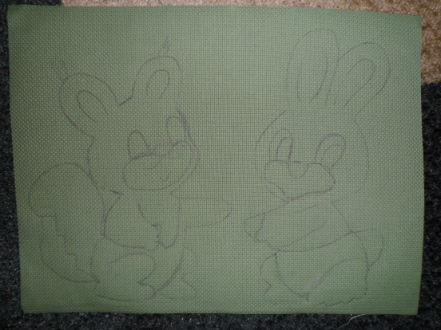

Вышиваем зайчика.

Вышиваем швом «стежок прямой». Протягиваем иголку с лентой на лицевую сторону канвы в точке А. Распра­вив ленту, вкалываем иголку в точке В и протягиваем лен­ту на изнаночную сторону.

Вышиваем рядками.

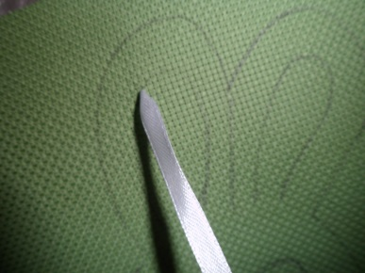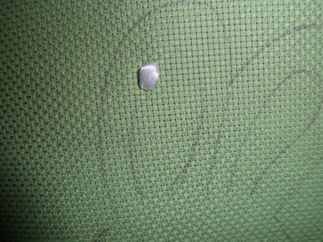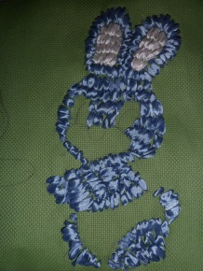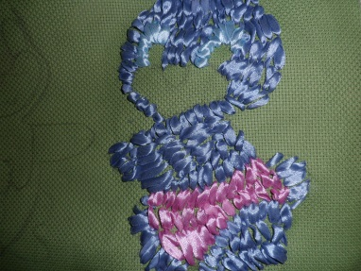

Носик вышиваем швом «петля воздушная». Выводим иглу с лентой на лицевую сторону канвы в точке А. Вкалываем иголку в точке В. Немного вытягиваем петлю ручкой.

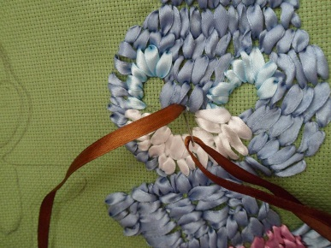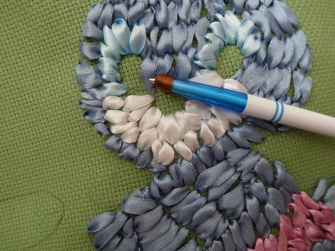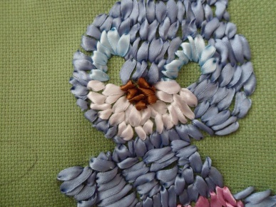

Обшиваем лапки нитками «мулине» «стебельчатым» швом.

Протягиваем иголку на лицевую сторону канвы в точке А. Вкалываем иголку в точке В и проводим ее по изнаночной стороне, вновь выведя в точке А.

Вкалываем иголку в точке С и проводим ее по изнаночной стороне в точку В.

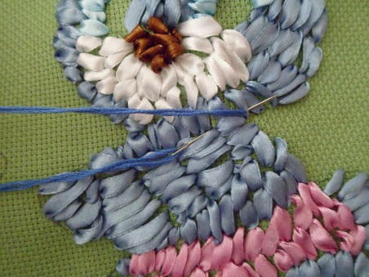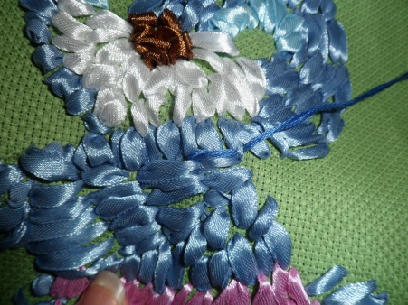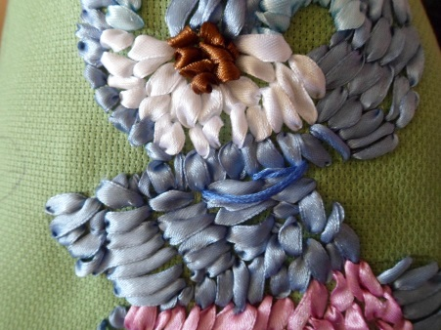

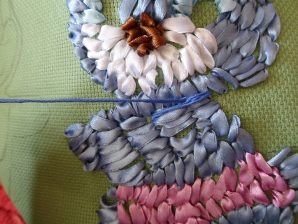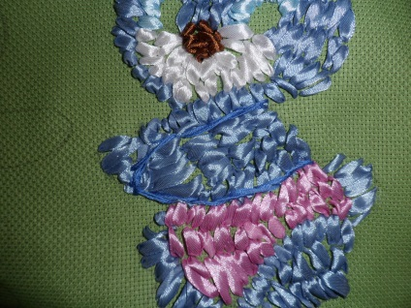

Вышиваем ресницы, усы, ротик.

Протягиваем иголку на лицевую сторону канвы в точке А и вкалываем в точке В.

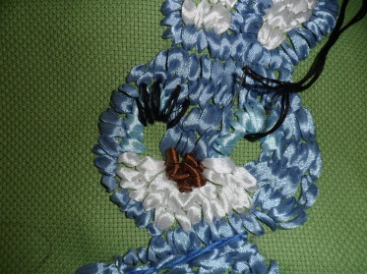

Белочку вышиваем как и зайчика.

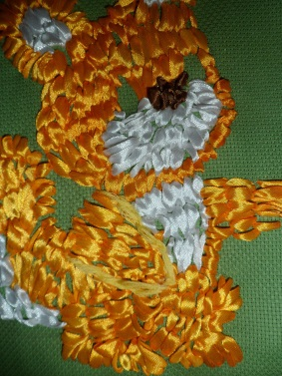 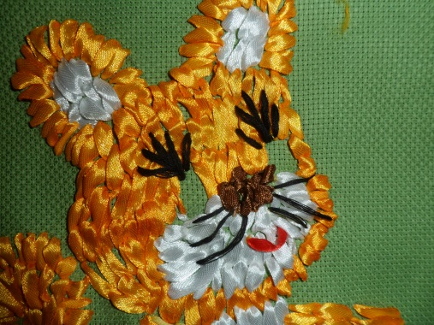

Делаем завитушки на ушках. Протягиваем иголку с лентой на лицевую сторону канвы в точке А. Расправляем ленту и вкалываем иголку по центру в точке В.

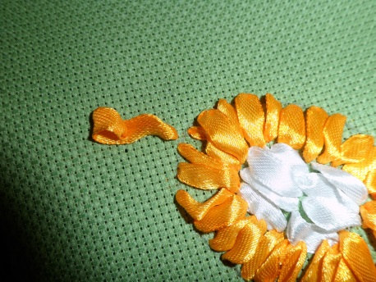

Приклеиваем глазки клеем «моментом».

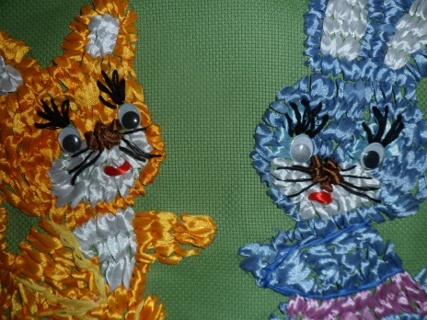

Делаем розы. Отмеряем от конца ленты отрезок длиной 10 см. Складываем ленту под прямым углом.

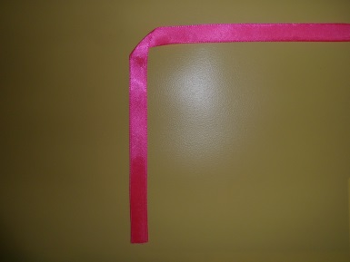

Горизонтальный край ленты отгибаем справа налево. Отгибаем нижнюю половину ленты. Таким образом складываем всю ленту.

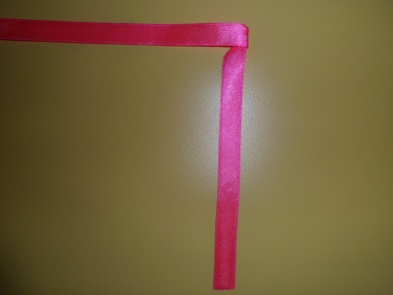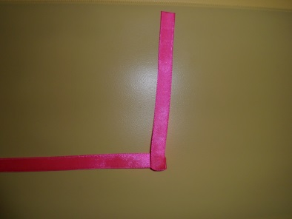

Сложив оба конца ленты и зажав их между пальцами, отпускаем складки. Слегка потягиваем за конец, чтобы в центре образовалась роза. Прошиваем ниткой основание розы и отрезаем концы ленты.

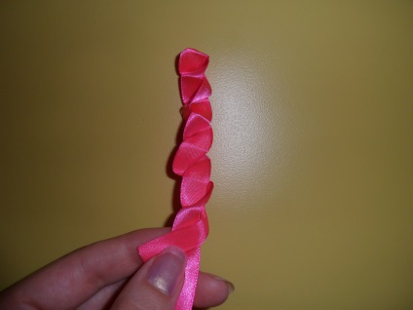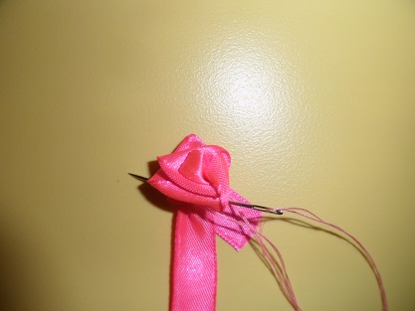

Пришиваем розы. Стебель выполняем швом «стежок прямой». ( см. выше)

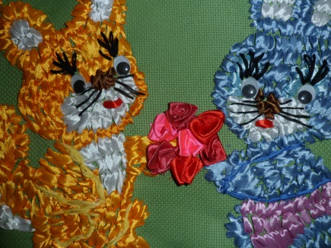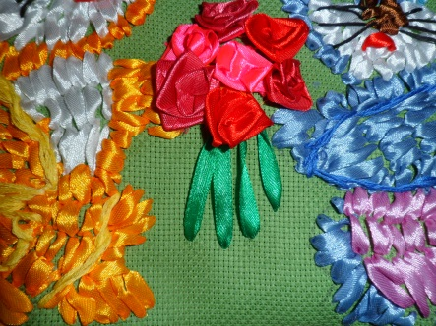

Помещаем в рамку. Готово!

